Référencement naturel (SEO)

**Compétence remplie :**

* Développer la présence en ligne de l’organisation

**Contexte :**

Lors de mon stage j’ai eu l’occasion de réaliser du **référencement naturel (SEO)** pour différents sites de clients ou encore celui de l’entreprise qui m’accueillait.

**Développer la présence en ligne de l’organisation :**

(Référencer les services en ligne de l’organisation et mesurer leur visibilité.)

Pour réaliser du **SEO** (Search Engine Optimization) nous avons utilisé une **extension WordPress** nommée « **Yoast SEO** », c’est une extension créée en 2008 qui permet aux sites web du monde entier d’obtenir un classement plus élevé dans les moteurs de recherche.

Une fois l’extension installé chaque page disposera de son propre **SEO,** pour chaque page nous avons dû créer **une requête ciblée** qui devait être répété le plus de fois possible dans cette même page.

Prenons l’exemple de **Comme Un Grand** qui est une **agence de communication à Lille** :

Pour la page d’accueil nous avons choisit comme **requête ciblée** « **agence de communication à Lille** » comme ça, si un utilisateur tape ceci dans son moteur de recherche il a de grande chance de tombé sur le site de **Comme Un grand.**

De plus chaque page dispose de sa propre analyse **SEO représenté par un émoji rouge (le moins bon), orange (presque bon mais encore trop juste) et vert (excellent)**

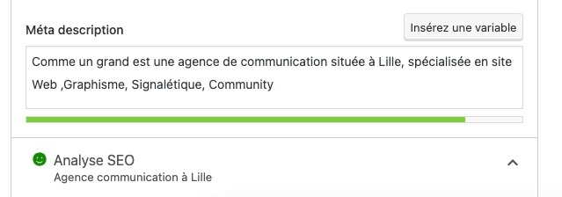

Pour **améliorer son niveau de SEO** il faut remplir un ensemble de conditions qui varie selon les pages (longueur des textes, contenue de la page, ect…), cependant toutes les conditions ne doivent pas obligatoirement être remplies, seulement une grande partie.

De plus chaque site réalisé lors de mon stage était **responsive** c’était à dire qu’ils sont adapté au format tablette et téléphone, ce qui boost également le **référence naturel**.

Pour terminer nous passons le site en question dans un **analyseur SEO pour site web** pour avoir une dernière vérification du bon référencement ou non du site.

